妙笔生花 精准表达
——公文写作实战技巧演练

课程排期 ：
2021年4月17-18日 深圳 2021年11月13-14日 深圳
2021年5月22-23日 杭州 2021年8月21-22日 杭州
课程价格：4290元/位（含两天授课费用，教材、以及午餐和茶点费用。）
认证费用：凡希望参加认证考试之学员，在培训结束后参加认证考试并合格者，颁发与所参加培训课程专业领域相同之职业资格证书。(参加认证考试的学员须交纳此费用，不参加认证考试的学员无须交纳)
- 证书1:（HKTCC香港培训认证中心证书）
- 国际中级证书1000元/人;国际高级证书1200元/人,在申报学员资料提交后的10个工作日内出证快递。
- 证书2：（中管院专业人才技能证书）
1.中级、高级证书800元/人,在申报学员资料提交后的7个工作日内出证快递。

授课对象：1.行政文秘人员、新提拔干部、新进员工。
2.总部机关职能管理人员，党群工作者。
3.各行各业各级需要用到规范化公文的人员。

课程背景：
- 信息时代的发展趋势。中国进入新时代，未来经济发展将进“互联网+”时代，信息创造与传播将更加便利、迅猛、精准、实用，微信微博、邮件文件、智慧办公......企事业单位都将在信息化潮流中面临“快鱼吃慢鱼”式的竞争，而文字是最重要的信息承载者，文字呈现能力是最关键的信息创造和传播能力。
- 精准管理的必然要求。以习近平为核心的党中央和各级政府都在强调“实干兴邦”、“能干事，干成事”；机制改革、法治社会、精准扶贫、工匠精神......假大空的制度文件、糨糊式的沟通语言、江湖化的团队管理，都将得到强力整治。“踏石留印，抓铁有痕”，印和痕，要么成为“绩效”，要么成为“证据”。
- 公文管理的履职责任。中央于十八大前夕发布《党政机关公文处理条例》（2012版）、于十九大前夕发布《军队机关公文处理条例》（2017版），绝非偶然。加上近年来对文风会风的整顿，如不与时俱进，增强公文规范性、准确性、实用性，提高发文功效，不仅影响组织效能，而且直接面临履职责任的考核。
课时设定：2天（12小时）
学员收益：
通过2天的集中学习和系统训练，学员将：
1）重新认知公文，把握形形色色的公文分类和区别，掌握《党政机关公文处理条例》国家标准，了解15种法定公文的分类、属性、用途。
2）通过3个最常用公文、5个次常用公文、工作总结和计划的写作训练，快速提升起草、打磨、统稿技能，特别涉及公文写作格式运用、写作起步和结构化布局，以及利用公文达成管理目的的艺术。
3）通过公文写作“难点”的针对性训练和综合训练，题目拟定、准确引用，促使写作能力得到明显提升，操作更加得心应手。
课程内容：
一、公文基础与机要标准（约40分钟）
1．当下公文写作能力提升的意义和紧迫性
文书的概念、功能与岗位价值
公文分类(15种)：决议、决定、命令（令）、公报、公告、通告、意见、通知、通报、报告、请示、批复、议案、函、纪要
对通用公文、企业公文、规章制度的认知
2.解读《党政机关公文处理工作条例》（2012版）
公文行文规则：上行文、下行文、平行文
公文版头、主体、版记的规范与标准格式
3.公文写作基本要领
公文的主旨、结构、材料和语言
公文写作流程、党政原则、基本句式、标点符号、三段式结构、、连贯式结构，纵横关系、总分关系，MECE原则、5W2H原则
【注：上述写作要领主要通过后三部分的案例分析、写作训练进行应用型精解，渗透在具体的实操细节之中。】

二、重点训练：最常用公文深度演练（约4小时）
【仅用1页PPT讲解1个文种的概念、分类、特点、适用范围，90%时间用于案例精解、实操训练和现场互动，重讲结构布局、写作技巧、难点辨析。】
1.“请示”（上行文）的概念、特点、分类和适用范围
“请示”的写作格式与范文解析
训练：请示的岗位应用型写作技巧
请示写作九大禁忌与处理方法
专题：请示的执行力-请示如何获得批准？
2.“报告”（上行文）的概念、特点、分类和适用范围
“报告”的写作格式与范文解析
互动：“请示“与”报告“的区别
训练：报告的岗位应用型写作技巧
报告写作九大禁忌与处理方法
专题：报告的影响力——报告如何获取上级重视？
3.“函”（平行文）的概念、特点、分类和适用范围
“函”的写作格式与范文解析
互动：“公函”的功能与价值
训练：函与复函的对比性写作手法
专题：函的促进力——函如何有效促成合作？

三、工作总结写作实战技巧 （约2小时）
1.工作总结写作基础
工作总结常见类型：回顾、汇报、事迹…
工作总结的特点和一般写作要领
案例：某公司人力资源部2015年工作汇报
2.工作总结写作要领
案例：某公司项目部2014年工作总结
总结的理想化结极
总结（汇报、述职）关键要领
如何让总结的开头规范给力
如何在总结中写好问题和丌足
总结的结尾部分佝如何精确处理
3.怎样汇总、提炼、概括才显成绩、显亮点、显特色？
案例：某央企经典年度工作总结解枂
训练：总结的小标题提炼
训练：论述视频中总结材料的特色

四、 工作计划写作实战技巧 （约2小时）
1.工作计划写作基础
计划性文案的概念功能
计划性文案的四大特点
计划性文案的分层分类：规划、方案、打算…
2.工作计划写作要领
计划的基本要素、结构安排和创建程序
计划方案策划的五大原则
计划写作之形势分析
计划写作之目标确立
计划写作之工作措施的提出
3.训练：年度计划的前瞻性、统筹性写作
案例：某央企经典年度工作计划解枂
训练：计划的小标题提炼 与项讪练：论述视频中总结材料的特色

五、公文写作实用能力专题训练（约2小时）
1.如何拟好公文标题
不同标题对比分析与拟写技巧
训练：公文标题的常见不规范现象
2.如何引用法规或其它公文
法律章节条款设置的基本概念
训练：引用表述选择与错误辨析
3.如何进打造公文精炼语言
训练：金融专业语言提炼
4.如何把握领导意图
情景模拟训练：写一个高层领导会面及战略合作意向的函

六、公文高手修炼之道（约40分钟）
十九大报告部分内容写作艺术鉴赏
笔法修炼：致诚谏言

注：每半天中途休息10分钟，两天共40分钟。

1. 本课纲融合案例、视频、口诀、竞赛、互动为一体，快节奏产生百人次互动，超脱传统公文写作课的“文书”味儿，彻底摆脱传统公文写作课固有的枯燥乏味、学员听着欲睡的困境。
2.本课纲案例融入习近平讲话、《申论》评卷标准、国资改革、商业运作、项目管理等，并结合客户单位实际进行针对性案例开发，是党政工技商管融合型课纲，高度契合央企国企的管理需求。

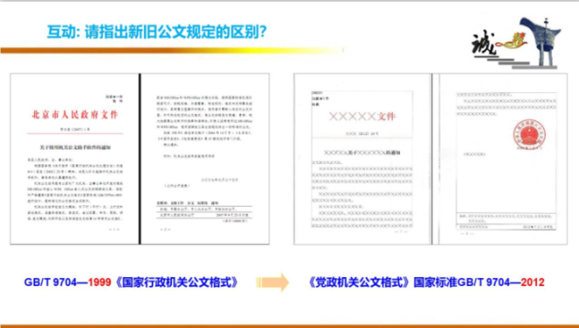
新旧版本PPT对比：
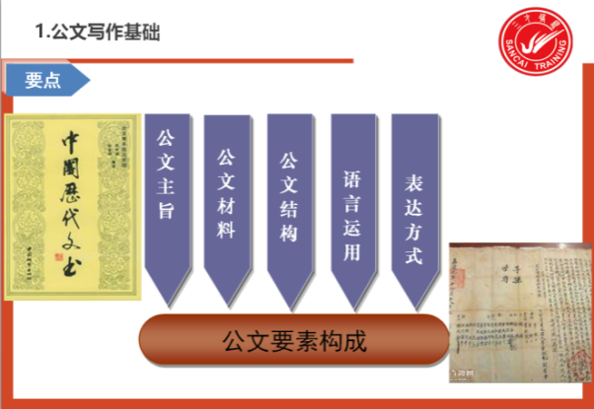
【前者是百度里能搜到的应用文概念，后者是简讲概念后对专业能力进行训练。】

课程特点：
- 内容新：最新公文处理条例，中办国办标准，全新课件，绝无雷同。
- 学习易：以例文解读、视频对照、样板典句为特色，使得写作实操简单易学。
- 口诀化：系列口诀、超级谏言，轻松记住公文写作的经典技巧。
- 互动题：积极思考，快乐问答，精准打击实操错点，下课就会用。
- 辨难点：用最简方式，互动辨别文种、格式、虚实等要点。
- 写准确：把公文字句推敲、打磨，做成精准简明、各方满意的公文。
本课授课讲师
王 老师“思维 公文 行政”职业化教练
企业行政与管理型文案实战专家
AACTP（美国培讪认证协会）认证高级讲师
上海市高级行政管理师取证指导老师、江苏省东南教育研究院高级研究员
中国石油大学、上海交大慧谷中心、中交上海培讪中心（党校）等机构特聘议师
北大博雅·元培商学院客座教授、上海市人才协会特约议师
十六年世界五百强集团企业复合型仸职经历【巟程师+总部职能管理】
2017年度中国“最佳议师”500强，2018年度“金话筒奖”500强，2019年度“中国百强讲师”100强。
熟悉党政体系，精通高端会务、经管术语，擅长企业总部各类文案和党建文化复合型项目的策划、落地
【著作】《新党政机关公文与办公室写作：白金版》（合著，广东人民出版社，见京东、天猫、当当网）
【培训理念】“以卓越思维和书面表达提升领导力和执行力”
【授课特色】一企一策，针对客户定制，也可菜单式选配；案例主导，视听演进，竞赛互动，有料有趣
【主要课程】 《公文写作》系列：15类法定公文，报告、总结、调研、论文、通讬、制度、商务、方案…..
《行政管理》系列：办公统筹（高级秘书）、会讫管理、时间管理、档案管理、舆情危机管理；
《思维应用》系列：结构化思维；系统思维、逻辑思维；职业化思维；思维导图；PPT大气简明设计

